Здоровье- это вершина, на которую человек должен подняться сам.

Здоровье человека – это самое ценное, что есть у него. Ничто не может сравниться с ним: ни богатство, ни положение в обществе, ни слава.
Это настоящая драгоценность, подаренная нам природой.
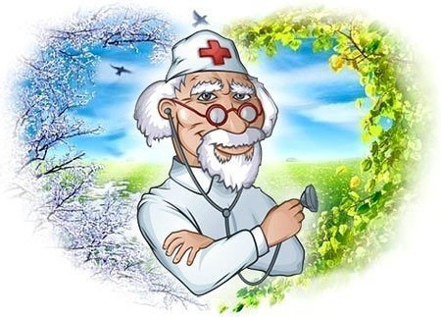
Сорвать заветный лепесток.
Я не экстрасенс, не ясновидящий, но заветное желание любого человека угадать могу. Вот подумайте, если бы у вас был цветик-семицветик, какое из сокровенных желаний было бы самым главным для вас? Что важней всего на свете? Что так необходимо каждому? Без чего не исполнятся наши мечты, не решаться важные задачи? Что является главной ценностью в жизни человека?
Конечно же, - здоровье! Оно как воздух: с ним – естественно, без него – невозможно. Оно не продаётся и не покупается – оно бесценно. Как жаль, что понимать это мы начинаем лишь тогда, когда его теряем.
Как же сберечь наше здоровье, этот бесценный дар, в равной мере необходимый каждому из нас? Как сохранить то, без чего мы не сможем работать, отдыхать, радоваться, любить?
Решению этого вопроса я посвятил всю свою жизнь – я врач-терапевт, заведующий Центром здоровья города Прохладный. Могу сказать с полной уверенностью: есть в мире средство для исполнения самого главного нашего желания. И, оказывается, особого волшебства не надо, чтобы сорвать этот заветный лепесток, если…Но давайте обо всём по порядку.

Здоровье начинается с гармонии…
Центр Здоровья. Светлый, просторный, уютный зал радушно вмещает собравшихся здесь посетителей. Среднего возраста женщина, удивительно жизнерадостная, открытая делится пробой своего пера:
…Солнышко светит всё ярче, теплей…
А возраст?.. Он - не в количестве прожитых дней.
Ведь не стареет с годами душа,
Если любовью и счастьем полна!
Идёт занятие «Школы здоровья»… «А где же разговор о здоровье? - скажете вы, - Это больше похоже на литературный кружок: стихи читают». 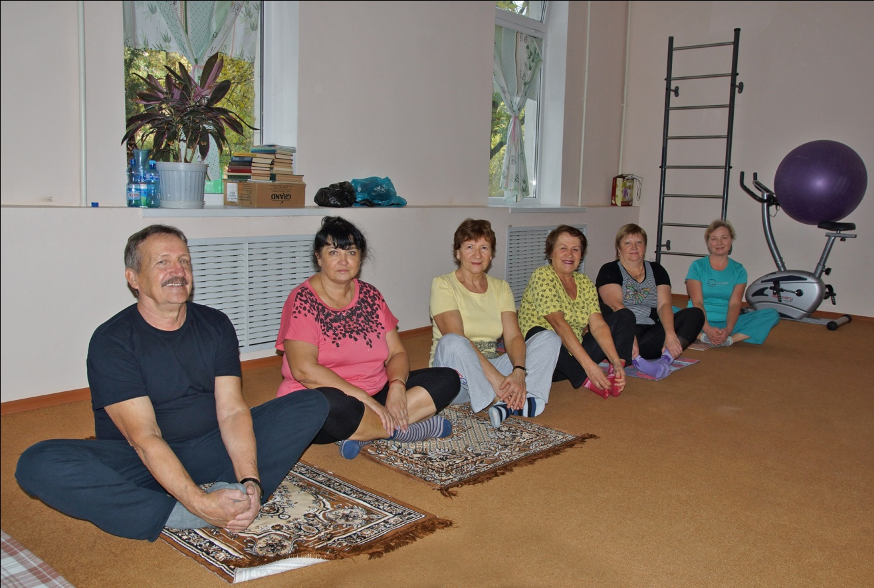
И стихи читаем, и песни поём, и задушевно беседуем и секретами, если бывает нужно, делимся. А как же иначе?! Ведь здоровье начинается с гармонии, с душевного равновесия. Разве будет хорошо звучать расстроенный музыкальный инструмент? Конечено, нет! Его обязательно надо настроить. Так и человек: он должен сначала осознать, что самый главный и мудрый врач для него – это он сам! А наш организм - удивителен, ведь его потенциал рассчитан на 150 и более лет при правильном отношении к нему.
М. Горький сказал: «У каждого человека есть свои колокольчики, и если их найти, они обязательно зазвенят». А чтобы услышать их звон, чтобы добиться желаемых результатов, приходится быть и социологом, и психологом, и педагогом и целителем души. Очень важно настраивать людей психологически, ведь в организме всё взаимосвязано. Всегда стараюсь расположить к себе пациента, окружить его теплом и заботой, чтобы он раскрылся, рассказал о своих ощущениях. И тогда люди с охотой делятся не только проблемами со здоровьем, но и личными бедами и радостями. Каждый пациент, каждый человек для меня – открытая книга, которую читаю внимательно и с удовольствием, и стремлюсь, по возможности, повлиять на то, чтобы страниц, наполненных положительным содержанием в этой книге, было как можно больше. И когда начинают светиться глаза, распахивается душа и «звенят колокольчики», забота о самих себе, о состоянии своего организма становится естественной, желанной, результативной.
«Душа обязана трудиться»
Остаётся только следовать семи заповедям счастливого долголетия. Я с удовольствием поделюсь с вами этими секретами:
1. Полноценное сбалансированное питание.
2. Активность, движение. Ежедневная ходьба, прогулки.
3. Полноценный сон.
4. Доброжелательное отношение ко всем людям вокруг.
5. Отказ от вредных привычек (курения, алкоголя, наркотиков и т.д.).
6. Жизнь в позитиве.
7. Понимание своего назначения, для чего ты живешь на этой Земле.
И действительно, как это ни парадоксально, но:
▪ Путь к гармоничной и счастливой жизни лежит через наш желудок! Обеспечивая организму сбалансированное полноценное питание, мы можем замедлять процессы старения и дольше сохранять активность, молодость, здоровье и красоту. 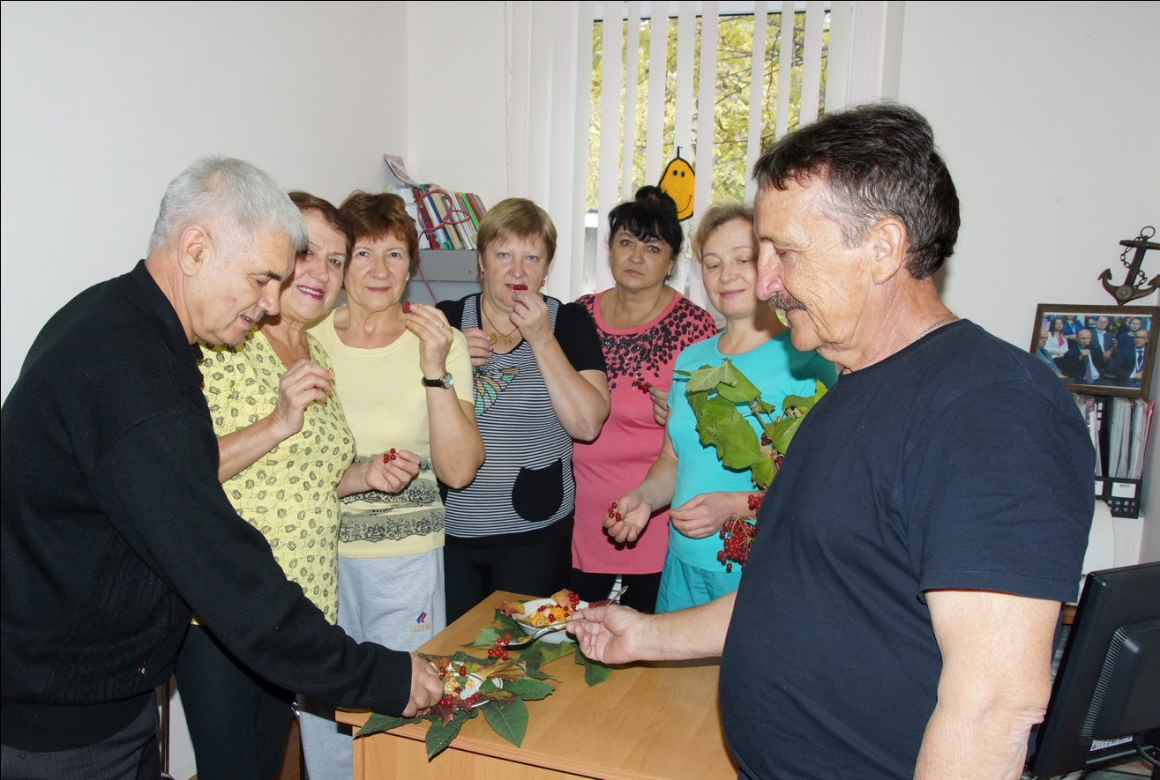
▪ Дорога в тысячу лет начинается с одного шага! Движение – это жизненно необходимая потребность каждого человека и всего общества. По своему влиянию на здоровье она может заменить различные лекарства, однако все врачебные средства мира не в состоянии заменить влияние физической активности. 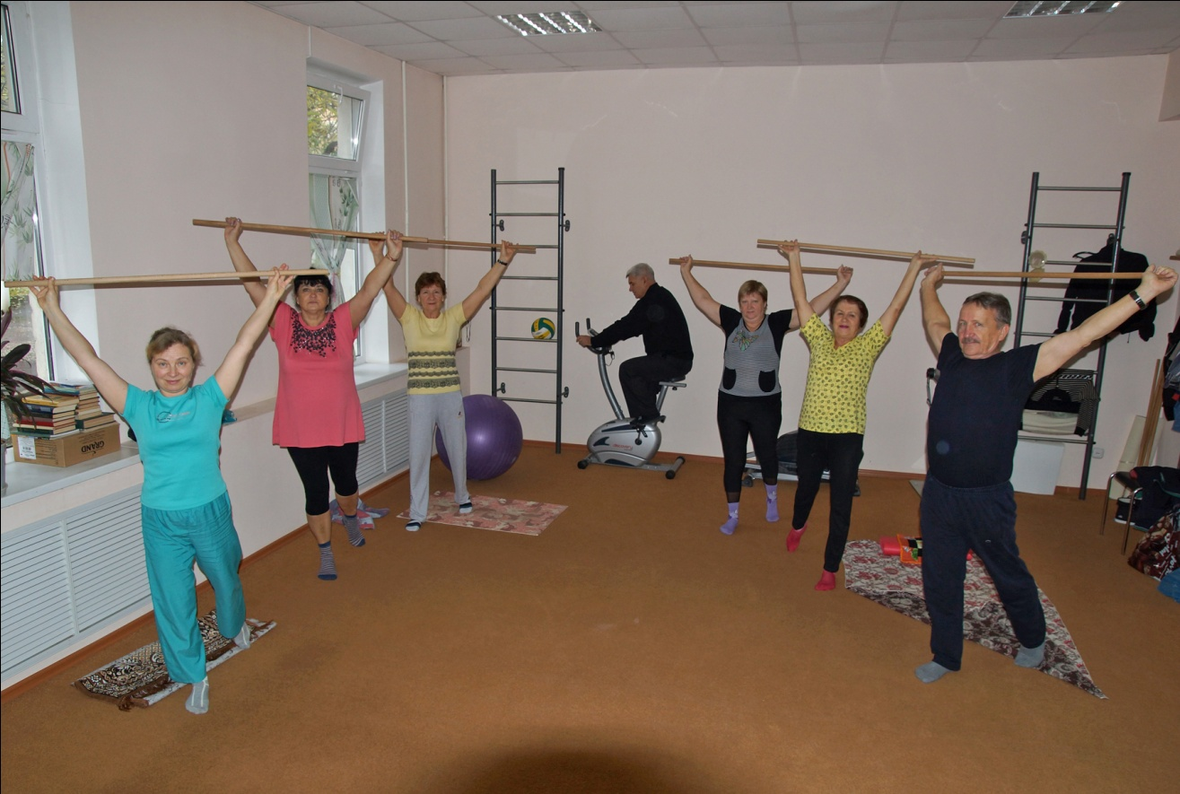
▪ Отказ от вредных привычек поможет избежать тяжёлых заболеваний, сокращающих нашу жизнь
▪ Оптимизм, жизнерадостность, позитивное отношение к жизни и окружающим дарят нам счастье и гармонию…
А это значит: относитесь к своему здоровью осознанно, обеспечьте себе сбалансированное питание, ведите здоровый образ жизни, и вы долгие годы будете активны, молоды и красивы! «И всё?! Так просто!», - скажете вы. Да, так просто, и совершенно без затрат…материальных, а вот физически и духовно постараться придётся!
Но вот здесь и начинаются парадоксы. Все мы хорошо знаем, что самое дорогое на свете – здоровье, знаем, что оно в наших руках. Знаем,… но не бережём это «самое главное»! Всё более усложняются экологические условия, растут психоэмоциональные перегрузки. В напряженный график городского жителя "здоровый образ жизни" как-то не укладывается.
А ведь всего лишь только и надо то – остановиться на минутку в нашем бешеном ритме жизни и задать себе вопрос: для чего я живу? Как я живу? Насколько дорога мне моя жизнь и жизнь близких мне людей?.. И помнить простую истину: «здоровье – это результат сознательного поведения каждого человека и всех в обществе».

Проблема государственной важности.
А между тем, сохранять здоровье в нашем мире становится всё труднее, к тому же, как отмечает ВОЗ (Всемирная организация здравоохранения), предотвратимые факторы риска (алкоголь, табакокурение, наркомания и т.д.) уносят больше жизней, чем инфекционные эпидемии, ставя под вопрос здоровье нации, а здоровьесбережение – проблемой государственной важности! Здоровый человек полон сил и энергии, он в состоянии активно работать, создавать семью, заботиться о продолжении будущих поколений. Здоровый человек – здоровое общество – здоровая нация – благосостояние страны – национальная безопасность, - всё это звенья одной цепи. Получается: здоровье нужно всем, доступно - каждому, а имеют его - единицы!
А как же наше будущее поколение, наши дети, внуки, правнуки? Ведь мы в ответе за них! Вопрос серьёзный и не требующий отлагательств. Необходимо координально изменить подход к здоровью нации.

Сохранить здоровье здоровым – сохранить здоровье нации.
И я горд и доволен тем, что наше правительство, наш президент первыми взялись за это, запустив в 2009 году государственную программу «Здоровая Россия», в рамках которой стали создавать Центры здоровья. Их цель - через пропаганду и внедрение здорового образа жизни, профилактику растить здоровое поколение россиян. Целиком и полностью поддерживаю это начинание. Если раньше современная медицина ставила своей целью вылечить больного, то теперь приоритетным направлением считается профилактика.
Оказывается, 50% нашего здоровья зависит от первичной профилактики, т.е., от нашего образа жизни (и лишь 10% - от медицины) - от концепции жизнедеятельности человека, направленной на улучшение и сохранение здоровья с помощью соответствующего питания, физической подготовки, морального настроя и отказа от вредных привычек!
Когда спросили нашего президента, В.В. Путина, где и как он лечится, президент ответил, что предпочитает заниматься спортом, следуя здоровому образу жизни, а не лечиться. И его замечательная физическая форма, удивительная работоспособность (при его колоссальных перегрузках!) – тому подтверждение.
На сегодняшний день профилактика ЗОЖ - лучшее лекарство в мире, лучший секрет счастливого долголетия! Ведь легче «сохранить здоровье здоровым», предупредить или выявить начинающиеся признаки заболевания на самой ранней стадии, чем лечить запущенные болезни, а потом бороться с их осложнениями!
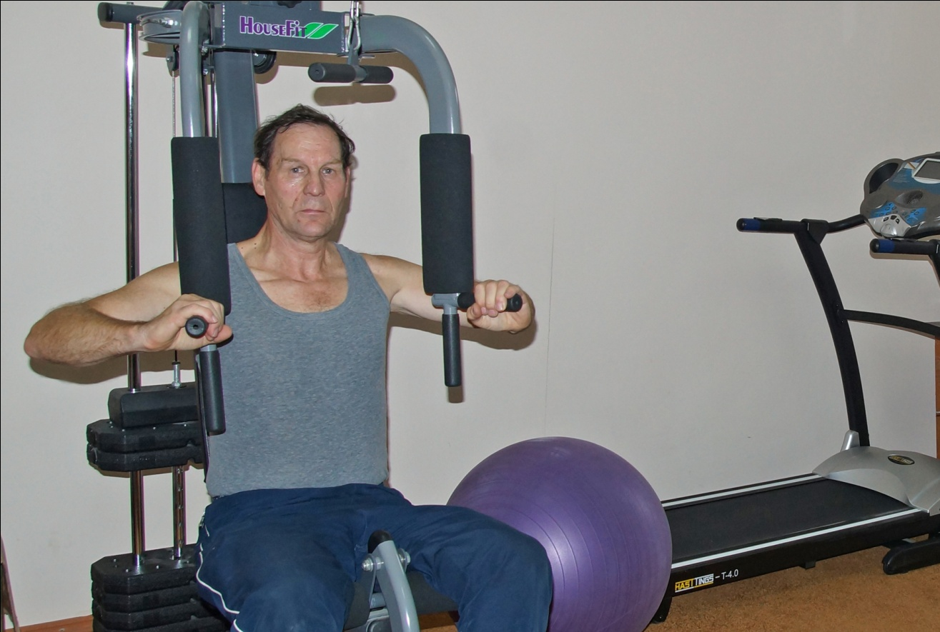
Качественная и доступная медицина.
Но, как правило, пока налицо ещё нет явных признаков заболевания, мы не вспоминаем о своём здоровье. А ведь если не предупредить болезнь, через несколько лет можно погибнуть от развившейся серьёзной патологии! Достучаться же до людей из группы риска порой бывает очень сложно. Значит, необходимо формировать ответственное отношение человека к своему здоровью, формировать его с детства, чтобы вошло в привычку - следить за своим здоровьем и здоровьем окружающих, проводить обыкновенную ликвидацию безграмотности…Тяжёл путь к пониманию этой проблемы, но её решение по силу Центрам здоровья. Таких - больше 500 в нашей стране, один из них – в нашем городе Прохладный.
Здесь, на нашей «фабрике здоровья», помогут скорректировать образ жизни человека так, чтобы избавиться от факторов риска или уменьшить их влияние, отодвинуть развитие заболевания на многие годы или даже предупредить его возникновение.
Центр оснащён современной аппаратурой, позволяющей обследовать реальные показатели здоровья пациентов. Такое обследование может пройти любой гражданин нашей страны, и, что не маловажно, - за одно посещение, в удобное для него время и совершенно бесплатно! Это ли не качественная и доступная медицина (вспомним начало 2000-ых, когда не то, что на профилактику, – на лечение больных в стране не хватало средств)!
Причём, все данные исследований сразу же автоматически обрабатываются и интерпретируются компьютерной программой с распечаткой результатов, что даёт возможность достаточно быстро обследовать большой массив населения. Так, в одном нашем Центре здоровья, рассчитанном на обслуживание 200 тысяч человек, за один год обследование проходят - 2700 человек.
Не забываем мы и о сельских жителях. Наш Центр здоровья проводит еженедельные выездные обследования в трёх районах республики. Для жителей села – это немаловажно: ведь многие из них не всегда имеют возможность выехать в город или просто не знают о существовании таких центров.
Конечно, работать с больными людьми намного проще, они уже поставлены перед фактом: заболевание есть, и его надо лечить. Изменить культуру отношения человека к своему здоровью помогут, так называемые, «Школы здоровья». Эти образовательные семинары информируют людей об основных факторах риска и о способах их преодоления.
Групповой характер занятий повышает мотивацию людей, потому что обмен мнением и личный пример другого человека не менее важны, чем советы врача.
И как приятно потом бывает смотреть, как с большим трудом, но всё-таки избавляется от никотиновой зависимости заядлый курильщик, проходят кашель, проблемы с сердцем (ведь через 3 года после отказа от курения, риск возникновения сердечных заболеваний становится таким же, как и у некурящего). Как стройнеет некогда тучная и грузная женщина, а её сердечко стучит уверенней и радостней (с потерей каждого лишнего килограмма уменьшается нагрузка на сердце, и оно меньше изнашивается). Как с большим удовольствием занимается группа здоровья лечебной гимнастикой в зале ЛФК (физические упражнения укрепляют сердце, снижают артериальное давление, уровень холестерина, повышают устойчивость к стрессам, настроение). Как светлеют лица людей, отчаявшихся что-то изменить в своей жизни. Как меняется людская психология, отношение к своему здоровью, здоровью близких и окружающих. Ведь мои пациенты знают:
❖ Для того, чтобы сохранить здоровье, надо относиться к нему осознанно. Никакой врач не подарит вам здоровье на долгие годы, если вы сами не приложите усилия.
❖ Главное – настроить себя на пожизненное следование здоровому образу жизни, и те усилия, которые вы потратите на выработку новых навыков, многократно окупятся в будущем.
❖ ЗОЖ, сбалансированное питание дарят нам великолепное самочувствие, уверенность в себе и радость жизни.

А от себя хочу добавить: нет качественнее медицины, чем профилактика, здоровый образ жизни. И доступна она каждому, кто понимает: «здоровье – это вершина, на которую человек должен подняться сам».
Дорогие друзья. Всё что представлено в этой статье, является делом всей моей жизни сохранения Здоровой нации. А здоровая нация - здоровая Россия.
Желаю Вам здоровья и счастья.

Центр Здоровья. ГБУЗ «ЦРБ» Прохладный и Прохладненского муниципального района.
Заведующей Центром здоровья, Кондрашов Виктор Васильевич. 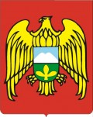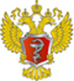 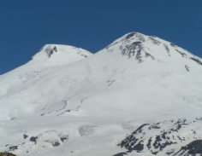
КБР г.Прохладный ул. Свободы 246\4 тел(786631) 2-17-64,сотовый 89887206687,эл почта - kondrashov55@list.ru

